**파이썬**

**프로젝트**

**2층에서 떨어지는 기혁이의**

**쓰레기를 피해라!**



컴퓨터공학과 20155159 전찬혁

010 2527 9557 | [coh01@naver.com](mailto:coh01@naver.com)

 Python

**1. 개발도구**

**개발툴 - Python 3.6.1**

**게임툴 - Pygame**

**2. 이 프로젝트를 하기로 한 이유**

**현재 저는 구정문에서 기혁이, 준상이, 동민이와 같이 4명이서 한방에 자취를 하고 있습니다. 자취방이 복층 구조여서 기혁이는 2층에 혼자 살고 1층에는 3명이서 살고 있습니다. 2층에 살고 있는 기혁이의 쓰레기가 가끔 너무 많아져 1층으로 떨어질까 항상 상상이 가다가 이번기회에 이 상황을 조금 재밌게 사용해볼까해서 이 게임을 제작하게 되었습니다**

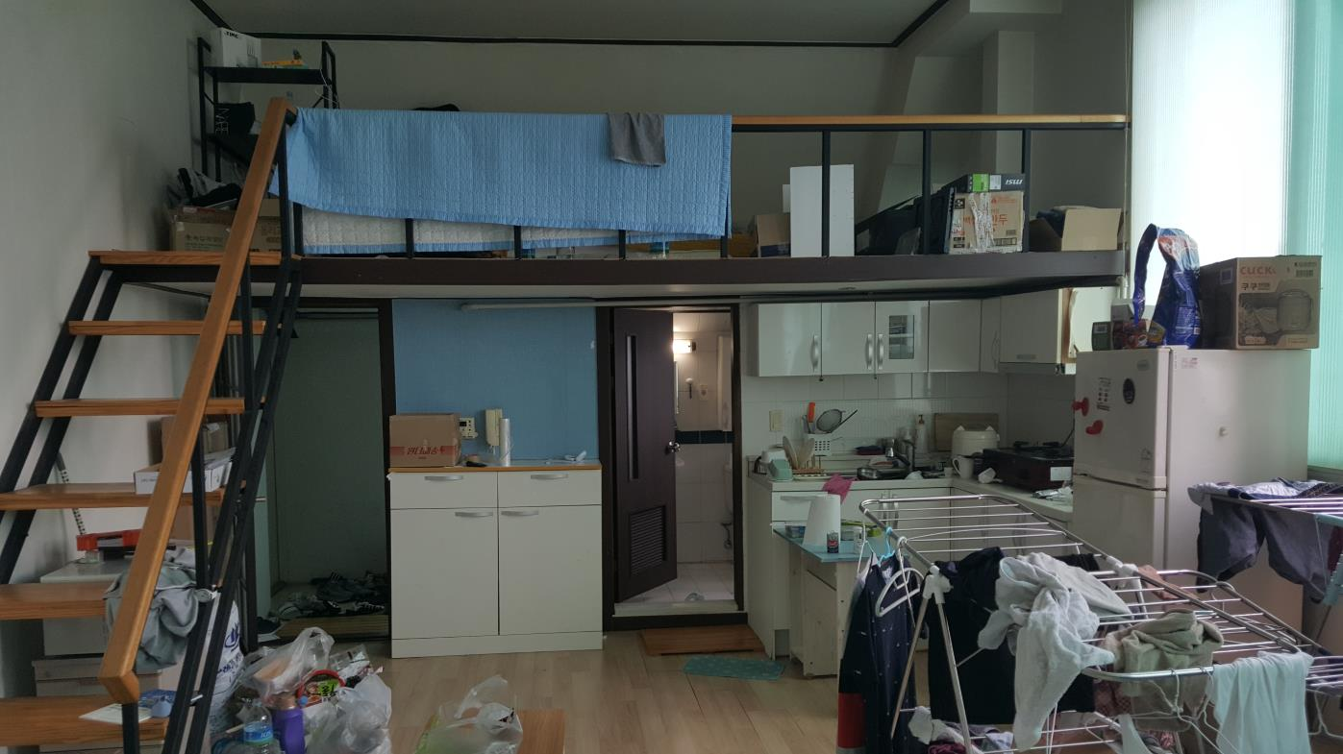

**3. 게임 소개**

**이 게임은 1층에 사는 제가 2층에서 떨어지는 기혁이의 쓰레기를 피하는 게임입니다. 게임이 진행될수록 떨어지는 쓰레기의 속도가 증가하고 그와 같이 떨어지는 블럭의 크기도 증가합니다. 떨어지는 쓰레기에 맞게 되거나 플레이어가 벽에 부딪히게 되면 게임이 종료됩니다.**

**게임은 좌측과 우측 방향키로 움직이며 진행중 ‘p’를 누르게 되면 게임이 일시정지 됩니다. 이 화면에서 게임을 지속하거나 시작하거나 종료할 수 있고 좌측상단에 지금까지 피한 쓰레기의 갯수가 표시 됩니다. 게임이 끝난 후에도 다시 실행 가능합니다.**

**소리키고 게임하면 더 재밌게 즐길 수 있습니다!**

**5. 소스 함수 소개**

**things_dodged - 게임 루프에서 좌측 상단에 피한 쓰레기 개수 표시 함수**

**Things - 하늘에서 떨어지는 기혁이의 쓰레기 오브젝트**

**chan_object - 쓰레기를 피하고 있는 나의 얼굴 오브젝트**

**text_objects - 시작,정지,종료 화면에서 버튼 오브젝트**

**Crash - 쓰레기와 충돌시 소리, 끝난 화면출력 등 작업**

**Button - 버튼 생성함수, 버튼 입력 체크**

**Quitgame - 게임종료 도움 함수 ( 종료가 아닌 매개변수로 쓰기 위해서 )**

**Unpause - 일시정지 해제 함수**

**Paused - 게임을 일시정지하고 화면 출력하고 지속 혹은 종료 체크**

**game_intro - 게임 시작 화면으로 이 함수를 베이스로 정지 종료함수 제작**

**game_loop - 본게임 플레이 소리, 플레이, 함수호출, 키 input, 화면 관리 루프**

**게임 시작화면**

***GO! -> 게임시작 Quit -> 게임종료***

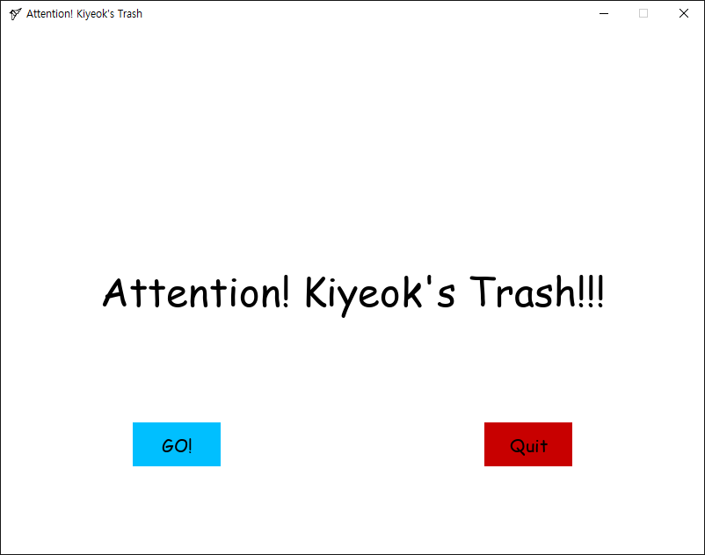

**게임 플레이 화면**

***방향키로 움직임 + p 누르면 일시정지***

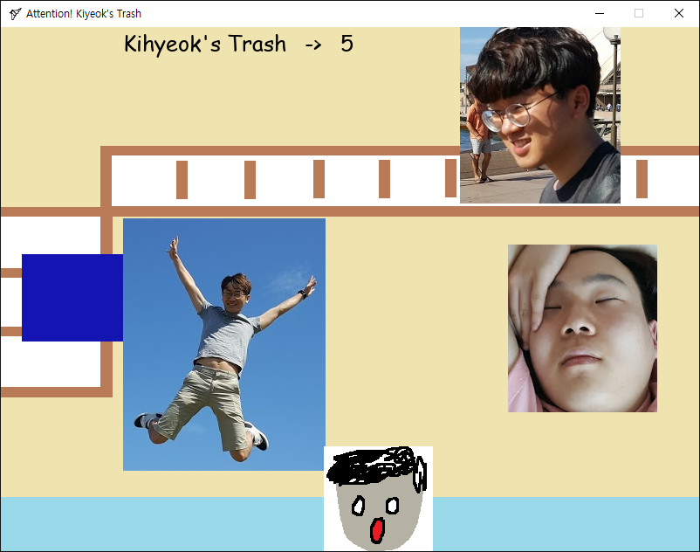

**일시정지 화면**

***Continue -> 게임시작 Quit -> 게임종료***

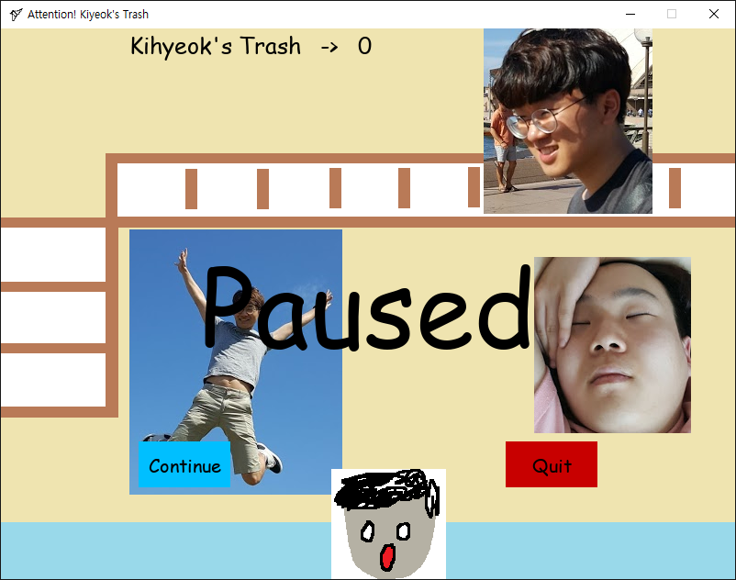

**게임 종료 화면**

***Play Again-> 게임 다시시작 Quit -> 게임종료***

